附件2：
湖南省网上政务服务和电子监察系统政务服务事项信息表

填表单位（公章）： 屈原管理区住房和城乡建设局 填表日期：2014.11.20
事项名称 | 改变绿化规划、绿化用地的使用性质审批 |  |  |  |  |  |  | 子项名称
事项编号 | 430681448813616A20800 |  |  |  |  |  |  | 子项编号
办件类型 | □转报件 ■承诺件 □即办件
是否转报上级机关 | □是 ■否 |  | 转报单位
是否前置审批 | □是 ■否 |  | 前置审批单位
是否联合审批 | □是 ■否 |  | 联合单位
是否包含特别程序 | □是 ■否 |  | 特别程序 |  |  | □听证 □招标 □拍卖 □检验 □检测 □检疫 □鉴定 □专家评审 □其它
事项类型 | ■行政许可 □非行政许可 □其它办事服务事项
许可对象 | 拟改变绿化规划、绿化用地使用性质的单位或个人
许可依据 | 《国务院对确需保留的行政审批项目设定行政许可的决定》（国务院令第412号）
是否收费 | □是 ■否
收费标准 | /
收费依据 | /
许可数量 | □无限制 ■有限制，限制数量 个
法定期限 | 20个工作日
承诺期限 | 9个工作日
许可条件 | 因城市总体规划调整、城市重大基础设施建设、国家重点工程建设、城市重大防火防灾救灾项目的需要
许可程序 | 一、受理  ﹙一﹚、岗位责任人：区住房和城乡建设局城管办绿化所  ﹙二﹚、岗位职责及权限：对申请人提出的行政许可申请，应根据下列情况分别处理：１、按照受理条件和标准查验申请材料；２、对符合受理标准的，填写《岳阳市屈原管理区临时占用城市绿地申请表》进行受理登记，转入审查程序；３、对申报材料不全或手续不完善的，一次性告知申请人及时补充材料，补办手续等全部内容，对不符合受理条件的，不予受理，及时告知理由、相关权利、投诉渠道。  ﹙三﹚、时限：1个工作日  二、审查  （一）初审  1、岗位责任人：区住房和城乡建设局城管办绿化所初审人员  2、岗位职责及权限：（1）、按照许可条件对申请人提交的材料内容进行合法性、真实性审查，必要时进行现场勘查。（2）对不符合条件的，说明不予办理的意见及理由，退回窗口工作人员；对符合条件的，交综合办公室负责人签出初审意见，由初审人员交负责人复审。  3、时限：3个工作日  (二)复审  1、岗位责任人：区住房和城乡建设局城管办绿化所负责人  2、岗位职责及权限：（1）按照许可条件和标准，对申办材料及初审意见进行复审，并对经营实地进行勘察；（2）按照标准审核所提供的材料的真实性，查验初审人员审核意见，对符合许可条件的，提出同意的书面审核意见，报建设城管局主管领导决定；对不符合许可条件的，提出不同意的书面意见及理由，与申报材料一并退回初审人员。  3、时限：2个工作日  三、决定  ﹙一﹚、岗位责任人：区城管办主管领导  ﹙二﹚、岗位职责及权限：1、对报送的材料和审查意见进行最终审定。２、对符合条件的，在《岳阳市屈原管理区临时占用城市绿地审批表》上签署同意的意见。３、对不符合条件的，签署不同意的意见，并以书面形式说明理由。  ﹙三﹚、时限：2个工作日  四、颁证与告知  ﹙一﹚、岗位责任人：区住房和城乡建设局城管办环卫绿化所工作人员  ﹙二﹚、岗位职责与权限：  １、对通过审批的，制作许可文书，通知申请人办理有关手续。  ２、对未通过审批的，以书面形式说明理由，同时告知申请人相关权利、投诉渠道。  ﹙三﹚、时限：１个工作日
监督部门及投诉电话 | 区住房和城乡建设局纪检监察室 监督举报电话：0730— 5727319
窗口地点 | 屈原管理区建设局城镇管理办公室2楼
交通到达线路 | 屈原管理区岳飞路
工作时间 | 周一至周五（法定节假日除外）冬季 上午8:00-12:00 下午2:30-5:30 夏季 上午8:00-12:00 下午3:00-6:00
业务咨询电话 | 13762762956
联系人及联系电话 | 曾龙文 13762762956
单位网址 | 屈原管理区政府门户网:www.quyuan.gov.cn
办理环节信息
办理环节 | 办理时限 |  |  | 进行特别程序 |  |  | 执行人 |  | 所在部门 |  | 职 务
受 理 | 1个工作日 |  |  | □是 ■否 |  |  | 吴娇 |  | 城管办 |  | 办事员
初 审 | 3个工作日 |  |  | □是 ■否 |  |  | 曾龙文 |  | 城管办 |  | 城管办、书记
复 审 | 2 个工作日 |  |  | □是 ■否 |  |  | 曾龙文 |  | 城管办 |  | 城管办、书记
决 定 | 2个工作日 |  |  | □是 ■否 |  |  | 易洪波 |  | 城管办 |  | 城管办、主任
办结告知 | 1个工作日 |  |  | □是 ■否 |  |  | 吴娇 |  | 城管办 |  | 办事员
提交材料信息
序 号 |  | 材料名称 |  |  |  |  |  | 材料类型（表格/证照/文件/其它） |  |  |  | 份 数
1 |  | 改变绿化规划、绿化用地使用性质的申请表 |  |  |  |  |  | 表格 |  |  |  | 1
2 |  | 建设工程规划许可证 |  |  |  |  |  | 证照 |  |  |  | 1
3 |  | 经规划部门批准的规划红线图 |  |  |  |  |  | 证照 |  |  |  | 1
4 |  | 经规划部门批准的规划总平面图 |  |  |  |  |  | 证照 |  |  |  | 1
5 |  | 申请改变绿化规划的，提交调整后的绿化规划方案；申请改变绿化用地使用性质的，提交改变绿化用地的理由及有关资料 |  |  |  |  |  | 其它 |  |  |  | 1
6 |  | 相关文件及批示 |  |  |  |  |  | 文件 |  |  |  | 1
是否已有业务软件处理本事项 |  |  |  |  | □是 ■否
审批流程图 |  |  |  |  | 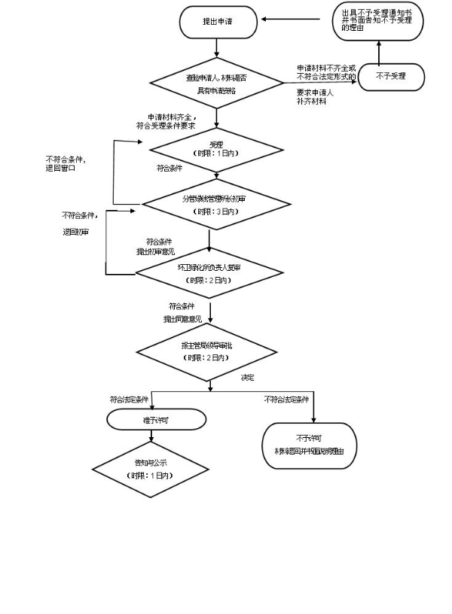
负责人（签字）： 填报人（签字）： 联系电话：18673000696

